Update Tuinreis Normandië 28-30 juni 2020
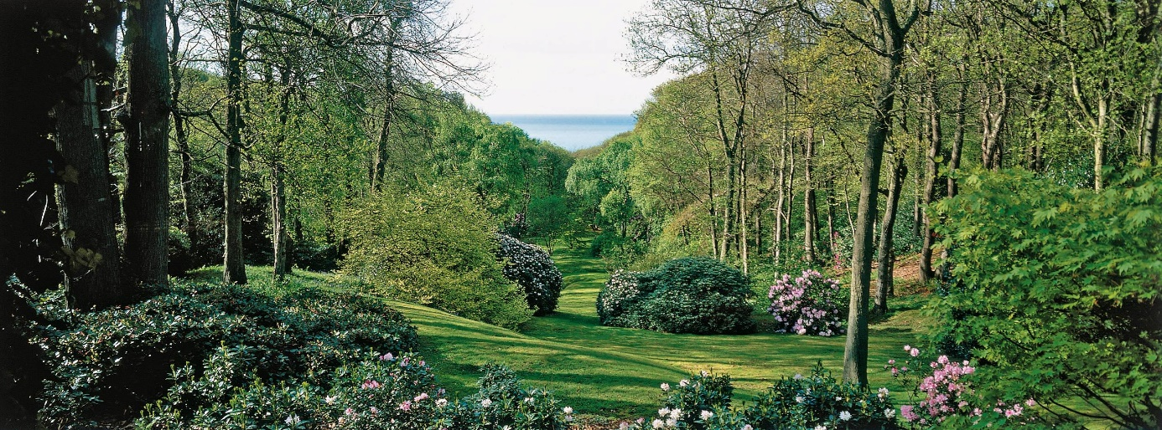Wij hebben ondertussen wat meer details betreffende onze tuinreis naar de prachtige tuinen in de streek rond Dieppe. We logeren met 2 overnachtingen in het **** Hotel Du Casino De Dieppe, op basis van bed and breakfast. We voorzien evenwel eveneens twee avondmalen inbegrepen in de prijs. Het ziet er inderdaad naar uit dat we een mooie tijd zullen beleven in een prachtige omgeving gedurende de langste dagen van het jaar !
Ook het programma is lichtjes aangepast (en kan nog wijzigen) :
DAG 1: zondag 28 juni
Zondagochtend vertrekken we vanuit Veurne met een tussenstop aan de baai van de Somme, en we bezoeken Jardin Plume te Azouville-sur-Ry, een vederlichte tuin met een weliswaar klassieke indeling die toch een betoverende en onvergetelijke indruk achterlaat, en een gevoel van lichtheid in je losmaakt. Sylvie en Patrick Quibel creëerden dit prachtige pareltje op luchtige wijze doorspekt met vaste planten rond een oude Normandische hoeve, in een spontane natuurlijke en hedendaagse stijl.
DAG 2: maandag 19 juni
Op maandag bezoeken we s’ochtens eerst de tuin Le Vastérival te Sainte-Marguerite-sur-mer : de tuin van wijlen Prinses De Sturdza(1914-2009), een vrouw van Roemeense afkomst die reeds sinds 1957 op zeer eigenzinnige wijze een interessante plantkundige collectie integreerde in de ‘Jardin de la Vallée’, een bloeiend bos, interessant in de 4 seizoenen. Zij is ook de initiatiefneemster van de transparante snoei waarbij door het wegnemen van de onderste takken van bomen en heesters meer doorkijk in de beplanting wordt bekomen. We passeren het Bois des Moutiers, de befaamde tuin van sir Edwin Luytjens en Gertrude Jeckyll, die helaas tijdelijk niet te bezoeken is wegens werken.
In de namiddag bezoeken we dan de privétuin van L’étang de l’Aunay, een schitterende privétuin van een gepassioneerde Jean Louis Dantec op de falaisen van Varengeville-sur-mer. Deze 6 hectaren grote creatie van de ‘selfmade’ amateur is een werkelijk driedimensionaal schilderij dat uitgeeft op een drietal meren omzoomd met de door de eigenaar zelf uitgezochte bijzondere planten en heesters en bomen uit de vier windstreken. We worden door hem persoonlijk rondgeleid.
DAG 3: dinsdag 30 juni
Zondagmorgen bezoeken we de privetuin van Pascal Cribier, le bois de Morville (foto bovenaan). Het is een hedendaagse creatie van deze befaamde landschapsarchitect die wereldwijd meer dan 180 tuinen en parken ontwierp. Zijn tuin met zicht op de Atlantische oceaan was terzelfdertijd zijn experimentele en toch ook atypische privétuin waar de ontwerper met licht en welgekozen bomen op de juiste plek 8 hectaren omtoverde tot een visueel juweel. Bovenaan de falaise, bij de woning straalt de tuin een origineel meer formeel karakter uit. We kunnen deze tuin van de in 2015 te Parijs overleden meester uitzonderlijk bezoeken.

Zondagmiddag sluiten we af met de tuin van tuinarchitect Alexandre Thomas, Le Jardin Agapanthe. Hier bezoeken we de tuin, een eigentijdse en intimistische setting met eigenzinnige en zeer verscheidene atmosferen, een charmerend parcours dat de bezoeker van verrassing naar verrassing voert in een labyrint van opeenvolgende groene ruimtes. De structuur vormt het decor voor een ruim plantenpallet op subtiele manier verbonden met het minerale door middel van gravel, terrassen en tegels, en meubels onder de vorm van banken, vazen en hekkens.
Vervolgens keren we huiswaarts vol nieuwe ideeën en Normandische energie.
Het aantal deelnemers is bewust beperkt gehouden tot 20 personen, daarom zijn er dit jaar wegens de grote belangstelling twee reizen gepland. De eerste reis vindt plaats van 19 tot 21 juni en deze is bijna volzet. Deze tweede reis vindt plaats van zondag 28 tem dinsdag 30 juni. We reizen terug met de bus en chauffeur Mathias van de Firma Sercu uit Roeselare.
Gezien u interesse toonde sturen wij u deze update met inschrijvingsformulier. Vermeld tevens of je een kamer met dubbel of twee enkele bedden wenst. Bij het invullen nodigen we je tevens uit tot het betalen van een voorschot van 300 euro.
In de totaalprijs van 590 euro per persoon op basis van dubbele kamer is inbegrepen :
De autobusreis heen en terug.
De begeleiding door plantenkenner en kweker landbouwkundig ingenieur Peter De Coninck met meerdere jaren ervaring in tuinreizen.
Gebruik van de audiofoon.
De overnachting en ontbijt in hotel Grand Hotel du Casino de Dieppe.
Twee avondmalen.
De toegangsgelden van de tuinen.
Niet inbegrepen zijn
De fooi voor de chauffeur (5 euro per persoon)
Eventuele toeslag eenpersoonskamer 45 euro per nacht
Dranken, middagmaal, persoonlijke uitgaven, versnaperingen tijdens de reis.
Betaalde voorschotten zijn bij annulatie niet recupereerbaar.
Verdere info en updates volgen na ons voorbereidend bezoek in het voorjaar.
Meer info ? bel gerust Peter op 0498 167807

I N S C H R I J V I N G S S T R O O K P E R K A M E R

Persoon 1
Naam en voornaam: ……………………………………………………………………………
Geboortedatum: ………………………………………………………………………………..
Nummer identiteitskaart: ……………………………………………………………………….
Adres:
Straat …………………………………………………………………Nummer …………….…
Postcode …………………… Gemeente………………………………………………………..
Telefoonnummer en email adres:
……………………………………………………………………………………………………
Naam contactpersoon + telefoonnummer in België:
…………………………………………………………………………………………………...
Persoon 2
Naam en voornaam medereiziger: ……………………………………………………………...
Geboortedatum: ………………………………………………………………………………...
Nummer identiteitskaart: ………………………………………………………………………
Adres:
Straat …………………………………………………………………Nummer …………….…
Postcode …………………… Gemeente………………………………………………………..
Telefoonnummer en email adres:
……………………………………………………………………………………………………
Naam contactpersoon + telefoonnummer in België:
…………………………………………………………………………………………………..
Schrijft in voor de tuinreis naar Normandie op 28,29 en 30 juni 2020 met…… personen en betaalt een voorschot van …….. euro (300 euro per persoon) uitsluitend op rekening van :
Peter De Coninck, Ieperse Steenweg 112 te 8630 Veurne met rekeningnummer:
BE68-1032-2238-8534 met de vermelding “Tuinreis Normandië 2/2020 + aantal personen”.
De datum van overschrijving geldt als datum van inschrijving. Het resterende bedrag wordt overgemaakt op hetzelfde rekeningnummer tegen 31 mei 2020.
Stuur deze strook naar Peter De Coninck Ieperse Steenweg 112 te 8630 Veurne of mail deze strook naar peter.de.coninck@skynet.be Meer info bij Peter De Coninck tel 0498 167807

